“山东制造”品牌认定及标识使用管理办法

山东省大中小企业融通创新联合会
山东省企业科技创新协会

二零二四年三月

第一章 总则
第一条 为贯彻落实省委、省政府《山东省“十四五”制造强省建设规划》《先进制造业强省行动计划（2022—2025年）》《山东省推动大规模设备更新和消费品以旧换新实施方案》及省工业和信息化厅《“山东制造”品牌提升行动方案》部署安排，加快推动制造强省和数字强省建设，进一步提升“山东制造”标准供给和实施质量的相关要求，结合本省实际，制定本办法。
第二条 本办法认定范围，指在山东省行政区域内依法成立的法人组织提供的在省内外竞争力较强、具有代表性的制造业产品。
第三条 “山东制造”品牌认定遵循科学、客观、公开、公平、公正、自愿的原则。认定全过程接受政府部门和社会监督。
第四条 “山东制造”品牌认定体现创新引领、技术先进、质量可靠的“山东制造”内涵，注重企业诚信，实现质量高、效益高、美誉度高的制造业产品高端化目标。
第五条 鼓励具有自主知识产权、引导科技创新、加大研发投入、强化质量管理、符合产业政策、全面健康成长且具备示范引领作用、能够带动区域经济发展、具备良好的经济社会效益的制造业企业积极申报。
第六条 “山东制造”品牌认定根据为《“山东制造”品牌提升行动方案》《“山东制造”品牌认定团体标准》和本办法。

第二章 组织管理
第七条 山东省大中小企业融通创新联合会（以下简称“联合会”）、山东省企业科技创新协会（以下简称“协会”）联合组织“山东制造”品牌认定、实施工作。
主要职责是：
（一）起草《“山东制造”品牌认定管理办法》；
（二）组织、推动“山东制造”品牌认定工作；
（三）起草“山东制造”认定工作方案、标识管理办法、监督管理等重要工作规范；

（四）审议认定候选名单并上报联合会；
（五）组建“山东制造”品牌认定评审专家委员会。
第八条 “山东制造”品牌认定评审专家委员会主要由政府部门、科研院所、高等院校、行业协会等机构在制造业发展和品牌评价等方面具有较高水平和影响力的专家组成。

第三章 申报条件
第九条 申报“山东制造”品牌认定的组织应同时具备以下条件：
1.山东省行政区域内登记注册，具有独立法人资格;
2.建立了科学规范的质量管理体系并有效运行，坚持持续改进;
3.具备较强的科技开发能力；
4.申报产品应有不少于3年的连续生产经营活动；
5.申报产品质量稳定,近3年无市级及以上监督抽查不合格记录；
6.申报产品执行标准在行业同类产品中处于国内先进水平。申报组织标准化建设工作在行业领先；
7.申报产品其生产设施和工艺为行业领先，产品质量精良，关键性能指标在行业同类产品中处于国内先进水平；
8.申报产品具有较高品牌优势，社会美誉度较高，在同行业内市场占有率高；
9.申报产品符合国家有关法律法规、产业政策和环境保护政策的规定，申报组织近3年内无重大安全、环境、质量事故；
10.申报组织及其法人无不良信用记录。

第四章 认定工作程序
第十条 联合会审议通过年度认定工作方案，发布“山东制造”品牌认定工作通知及有关文件。
第十一条 联合会审议通过“山东制造”品牌认定通则标准和认证细则。
第十二条 参评企业根据申报通知要求进行申报，通过“山东制造”品牌认定申报管理服务平台填报相关数据。
第十三条 联合会、协会在规定的期限内对申报参评企业提供的资料及有关情况进行审核。
第十四条 山东省大中小企业融通创新联合会、山东省企业科技创新协会组织成立“山东制造”品牌认定评审专家委员会，采取专家网评与会评相结合的方式对申报参评企业材料进行评审。
第十五条 认定结果通过官方微信公众号及其他公共平台向社会公示，接受社会监督。公示一周后，确定最终名单并发文公告。
第十六条 被认定为“山东制造”品牌的企业，联合会颁发证书。

第五章 专家委员会职责
第十七条 “山东制造”品牌认定评审专家工作守则：
1.评审专家严肃评审纪律、规范专家行为，保证“山东制造”品牌认定质量；
2.评审专家须严格按照本文件进行评审，保持对各企业评分尺度，不因个人偏见、喜好肆意提高或压低某一考评分数，应保证客观、公正、真实并承担个人责任；
3.评审专家如因个人或其它原因无法准时参加评审工作，需提前和评审委员会联系，不得无故缺席；
4.评审专家在评审前，不得接受关联企业请托、礼请，遵守廉洁、公正、公平的原则，不得因个人关系蓄意人为加减分；
5.评审专家须遵守保密纪律，保守企业的商业机密，保护知识产权，不得在不适当场合议论或泄露；
6.如有评审专家和评审企业存在影响评审独立性的关系，评审专家需如实申请回避；
7.评审结束后，评审专家需按要求在规定时间内完成评分，并将评分结果提交评审委员会；
8.如发现在评审过程中存在违规违纪等行为的，应及时向评审委员会报告并加以制止；
9.评审专家必须亲自参加评审，不得委托他人替代。
如发现违反上述规定，将依据违规的情况及造成的影响做出相应处理，直至取消评审专家资格。

第六章 标志和证书管理
第十八条 通过“山东制造”品牌认定的组织，其资格证书具有认定年份标识，资质有效期3年，认定有效期内产品可授权使用“山东制造”LOGO，三年后重新认定。
“山东制造”LOGO
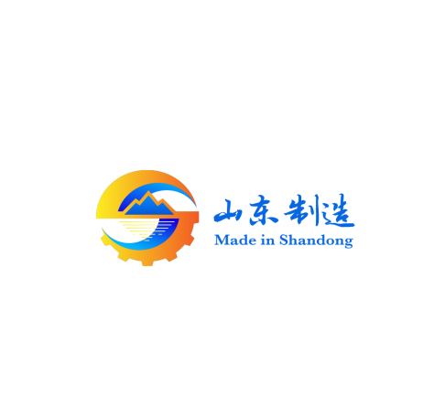
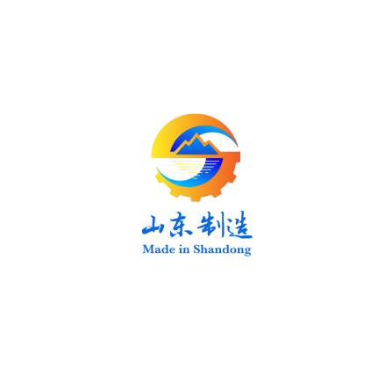

第十九条 证书和标志的使用条件和范围应符合以下要求：
1.获证组织在有效期内使用其证书和标志；
2.获证组织可在通过认定的“山东制造”品牌相关的商品或服务、包装、广告宣传及经营场所等使用证书和标志；
3.获证组织不得利用“山东制造”品牌标志误导公众；
4.获证组织发生重大变更时，未经认定机构确认，不得使用。
第二十条 出现以下情形之一的应予以撤销“山东制造”品牌使用权：
1.涉及虚假宣传，侵害消费者合法权益；
2.发生重大质量、安全、环保、卫生等事故；
3.存在偷税、漏税等违法违规行为；
4.其他违法违规行为。

第七章 附则
第二十一条 参与“山东制造”品牌认定工作的机构和人员，应严格遵守评审工作纪律，严守组织的商业和技术秘密，不得滥用职权，徇私舞弊。
第二十二条 本办法由联合会负责解释。
第二十三条 本办法自发布之日起施行。

